|  |  |
| --- | --- |
| **SÔÛ GD&ÑT TP HOÀ CHÍ MINH**  **PHOØNG GÑ&ÑT QUAÄN 10**  **ĐỀ THAM KHẢO**  MÃ ĐỀ: Quận 10 - 3 | **ÑEÀ THAM KHAÛO TUYEÅN SINH 10**  **NAÊM HOÏC: 2023 - 2024**  *MÔN: TOÁN 9*  *Đê thi gồm 8 câu hỏi tự luận.*  *Thời gian: 120 phút (không kể thời gian phát đề)* |

1. ***(1,5 điểm).*** Trong mặt phẳng tọa độ  cho

Parabol  và đường thẳng  .

* 1. Vẽ đồ thị  và  trên cùng hệ trục tọa độ.
  2. Tìm tọa độ giao điểm của  và  bằng phép tính.

1. ***(1 điểm).*** Cho phương trình  có hai nghiệm 

Tính giá trị ; 

1. ***(1 điểm).*** Số cân nặng lý tưởng ứng với chiều cao được tính theo công thức:



Trong đó:  là cân nặng tính theo kg

 là chiều cao tính theo cm

 nếu là nam

 nếu là nữ

* 1. Nếu bạn nữ cao . Hỏi cân nặng lý tưởng của bạn đó là bao nhiêu?
  2. 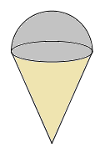Giả sử một bạn nam nặng . Hỏi cân nặng lý tưởng của bạn đó là bao nhiêu?

1. ***(1 điểm).*** Một cây kem có phần bánh hình nón, người ta đựng đầy kem trong phần bánh và thêm một nửa hình cầu kem phía trên (xem hình). Đường kính của hình tròn đáy (phía bên trong bánh hình nón) là  và độ dài đường sinh bên trong hình nón là .

Tính thể tích của phần kem.

Cho biết: Thể tích hình nón: 

(Với : bán kính đường tròn đáy; : chiều cao hình nón)

Thể tích hình cầu: 

(Với : bán kính hình cầu)

1. ***(0,75 điểm).*** Một người mua hai loại mặt hàng  và . Nếu tăng giá mặt hàng  thêm  và mặt hàng  thêm  thì người đó phải trả  nghìn đồng. Nhưng nếu giảm giá cả hai mặt hàng  thì người đó phải trả tất cả  nghìn đồng. Tính giá tiền mỗi loại lúc đầu?
2. ***(1 điểm).*** Càng lên cao không khí càng loãng nên áp suất khí quyển càng giảm. Ví dụ các khu vực ở thành phố Hồ Chí Minh đều có độ cao sát mực nước biển nên có áp suất khí quyển là; còn ở thành phố Puebla, Mexico có độ cao  so với mực nước biển thì áp suất khí quyển là  . Với những độ cao không lớn lắm thì ta có công thức tính áp suất khí quyển tương ứng với độ cao so với mực nước biển là một hàm số bậc nhất  có đồ thị như hình vẽ.

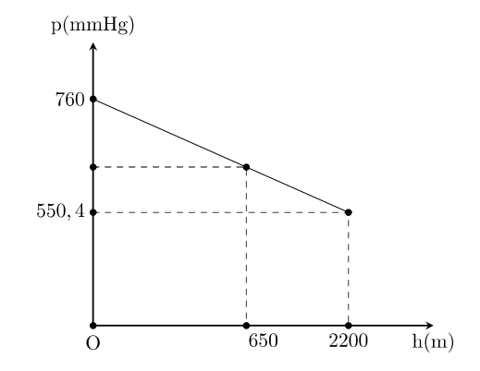

* 1. Xác định hệ số  và .
  2. Hỏi cao nguyên Lâm Đồng có độ cao  so với mực nước biển thì có áp suất khí quyển là bao nhiêu ? (làm tròn đến chữ số thập phân thứ nhất).

1. ***(0,75 điểm).*** Để hòa chung với không khí World Cup, ở một thành phố tổ chức giải bóng đá lứa tuổi THCS bao gồm  đội tham gia chia thành  bảng. Ở vòng bảng,  đội có thứ hạng cao nhất sẽ được đi tiếp vào vòng trong (vòng loại trực tiếp). Thắng được  điểm, hòa được  điểm, thua  điểm. Nếu hai đội cùng điểm sẽ so hiệu số bàn thắng – thua. Ở bảng , đội D của bạn An nằm trong bảng hạt giống sau  lượt đấu số hạng như sau :

* Đội A:  điểm
* Đội B:  điểm
* Đội C:  điểm
* Đội D:  điểm

Ở lượt đấu diễn ra song song  trận  và . Các em hãy tính xác suất vào vòng trong của đội  biết rằng đội  luôn có hiệu số bàn thắng thấp nhất ?

Xác suất = (số khả năng vào vòng trong): (số khả năng xảy ra). 

1. ***(3 điểm)*** Cho đường tròn . Từ điểm  bên ngoài đường tròn kẻ các tiếp tuyến ,  ( là tiếp điểm của ) và cát tuyến  không qua tâm ( nằm giữa  và ,  cắt đoạn thẳng ). Gọi  là trung điểm của .
2. Chứng minh  điểm  cùng thuộc  đường tròn
3.  cắt  tại . Chứng minh 
4. Từ  vẽ  (  thuộc ). Chứng minh .

***----HẾT---***

**HƯỚNG DẪN GIẢI**

1. ***(1,5 điểm).*** Trong mặt phẳng tọa độ Oxy cho

Parabol  và đường thẳng  .

* 1. Vẽ đồ thị  và  trên cùng hệ trục tọa độ.
  2. Tìm tọa độ giao điểm của  và  bằng phép tính.

**Lời giải**

1. 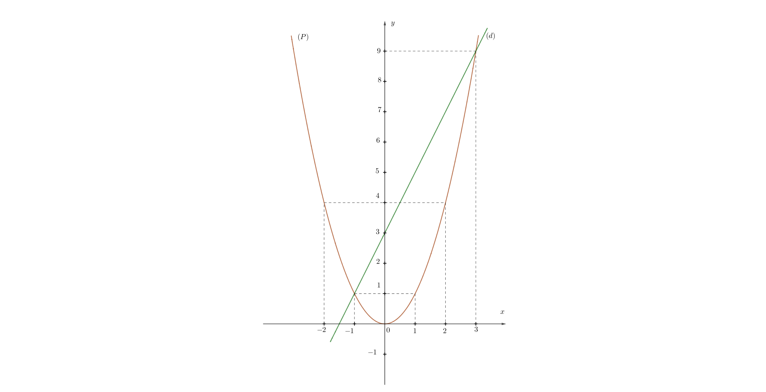Vẽ đồ thị  và  trên cùng hệ trục tọa độ.

Bảng giá trị:

|  |  |  |  |  |  |
| --- | --- | --- | --- | --- | --- |
|  |  |  |  |  |  |
|  |  |  |  |  |  |

|  |  |  |
| --- | --- | --- |
|  |  |  |
|  |  |  |

1. Tìm tọa độ giao điểm của  và  bằng phép tính.

Phương trình hoành độ giao điểm của  và :





Thay  vào , ta được: .

Thay  vào , ta được: .

Vậy ,  là hai giao điểm cần tìm.

1. ***(1 điểm).*** Cho phương trình  có hai nghiệm .

Tính giá trị ; 

**Lời giải**

Vì 

Nên phương trình có hai nghiệm phân biệt .

Theo định lí Vi-et, ta có: 

Ta có: 

Ta có: 

1. ***(1 điểm).*** Số cân nặng lý tưởng ứng với chiều cao được tính theo công thức:



Trong đó:  là cân nặng tính theo kg

 là chiều cao tính theo cm

nếu là nam

nếu là nữ

1. Nếu bạn nữ cao . Hỏi cân nặng lý tưởng của bạn đó là bao nhiêu?
2. Giả sử một bạn nam nặng . Hỏi cân nặng lý tưởng của bạn đó là bao nhiêu?

**Lời giải**

1. Nếu bạn nữ cao . Hỏi cân nặng lý tưởng của bạn đó là bao nhiêu?

Thay  vào công thức, ta có 

1. Giả sử một bạn nam nặng . Hỏi cân nặng lý tưởng của bạn đó là bao nhiêu?

Thay  vào công thức, ta có 







1. ***(1 điểm).*** Một cây kem có phần bánh hình nón, người ta đựng đầy kem trong phần bánh và thêm một nửa hình cầu kem phía trên (xem hình). Đường kính của hình tròn đáy (phía bên trong bánh hình nón) là  và độ dài đường sinh bên trong hình nón là .

Tính thể tích của phần kem.

Cho biết: Thể tích hình nón: 

(Với : bán kính đường tròn đáy; : chiều cao hình nón)

Thể tích hình cầu: 

(Với : bán kính hình cầu)

**Lời giải**

Chiều cao hình nón: 

Thể tích phần kem trong bánh:

Thể tích phần kem hình cầu:

Thể tích phần kem:

1. ***(0,75 điểm).*** Một người mua hai loại mặt hàng  và . Nếu tăng giá mặt hàng  thêm  và mặt hàng  thêm  thì người đó phải trả  nghìn đồng. Nhưng nếu giảm giá cả hai mặt hàng  thì người đó phải trả tất cả  nghìn đồng. Tính giá tiền mỗi loại lúc đầu?

**Lời giải**

Gọi (nghìn đồng) là giá tiền mặt hàng 

Gọi (nghìn đồng) là giá tiền mặt hàng 

Nếu tăng giá  thêm  và  thêm  thì người đó phải trả  nghìn đồng

Nếu giảm giá cả hai mặt hàng  thì người đó phải trả tất cả  nghìn đồng 

Từ và Ta có hệ phương trình

Vậy Giá tiền mặt hàng  là  nghìn đồng

Giá tiền mặt hàng  là nghìn đồng

1. ***(1 điểm).*** Càng lên cao không khí càng loãng nên áp suất khí quyển càng giảm. Ví dụ các khu vực ở thành phố Hồ Chí Minh đều có độ cao sát mực nước biển nên có áp suất khí quyển là; còn ở thành phố Puebla, Mexico có độ cao  so với mực nước biển thì áp suất khí quyển là  . Với những độ cao không lớn lắm thì ta có công thức tính áp suất khí quyển tương ứng với độ cao so với mực nước biển là một hàm số bậc nhất  có đồ thị như hình vẽ.



* 1. Xác định hệ số  và .
  2. Hỏi cao nguyên Lâm Đồng có độ cao  so với mực nước biển thì có áp suất khí quyển là bao nhiêu ? (làm tròn đến chữ số thập phân thứ nhất).

**Lời giải**

1. Xác định các hệ số  và .

Theo đề bài, ta có:

Với .

Với . 

Từ  và  ta có hệ phương trình: .

Vậy: ,  và .

1. Hỏi cao nguyên Lâm Đồng có độ cao  so với mực nước biển thì có áp suất khí quyển là bao nhiêu ? (làm tròn đến chữ số thập phân thứ nhất).

Áp suất tại cao nguyên Lâm Đồng có chiều cao : 

1. ***(0,75 điểm).*** Để hòa chung với không khí World Cup, ở một thành phố tổ chức giải bóng đá lứa tuổi THCS bao gồm  đội tham gia chia thành  bảng. Ở vòng bảng,  đội có thứ hạng cao nhất sẽ được đi tiếp vào vòng trong (vòng loại trực tiếp). Thắng được  điểm, hòa được  điểm, thua  điểm. Nếu hai đội cùng điểm sẽ so hiệu số bàn thắng – thua. Ở bảng , đội D của bạn An nằm trong bảng hạt giống sau  lượt đấu số hạng như sau :

* Đội A:  điểm
* Đội B:  điểm
* Đội C:  điểm
* Đội D:  điểm

Ở lượt đấu diễn ra song song  trận A-C và B-D. Các em hãy tính xác suất vào vòng trong của đội D biết rằng đội D luôn có hiệu số bàn thắng thấp nhất ?

Xác suất = (số khả năng vào vòng trong): (số khả năng xảy ra). 

**Lời giải**

Số khả năng xảy ra là 

Số khả năng Phượng Hoàng vào là 

**TH1:**  **thắng**  **và**  **thua** **:**  **vào.**

**TH2:**  **hòa**  **và**  **thua** **:**  **vào.**

Vậy xác suất để đội  được vào vòng trong là 

1. ***(3 điểm)*** Cho đường tròn . Từ điểm  bên ngoài đường tròn kẻ các tiếp tuyến ,  ( là tiếp điểm của ) và cát tuyến  không qua tâm ( nằm giữa  và ,  cắt đoạn thẳng ). Gọi  là trung điểm của .
2. Chứng minh  điểm  cùng thuộc  đường tròn
3.  cắt  tại . Chứng minh 
4. Từ  vẽ // (  thuộc ). Chứng minh  //

**Lời giải**

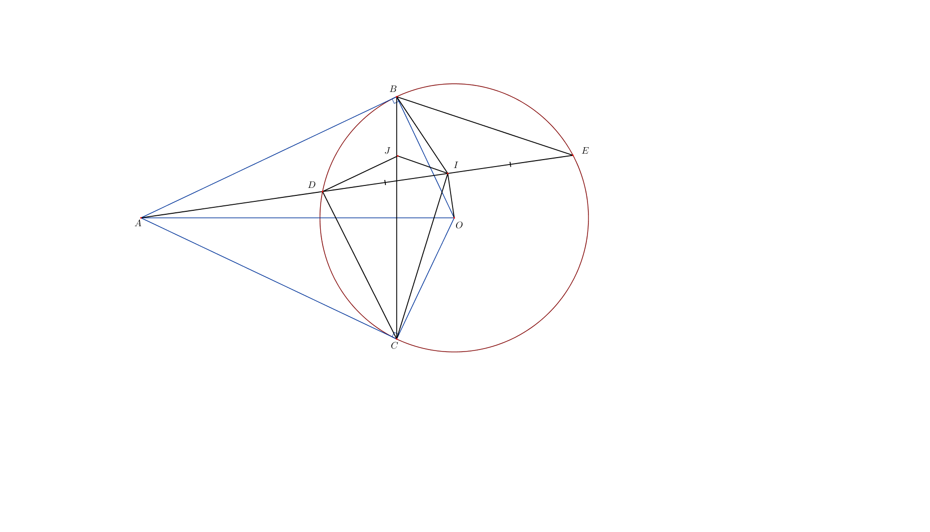

1. Ta có (đường kính vuông góc với dây cung tại trung điểm dây cung).



 nội tiếp đường tròn đường kính .

Ta có:

 nội tiếp đường tròn đường kính .

Suy ra: nội tiếp đường tròn đường kính .

1. Ta có: (cùng chắn cung  đường tròn đường kính )



Xét và :





1. Ta có: 

Mà (cùng chắn cung  đường tròn đường kính )

Suy ra 

nội tiếp đường tròn

(cùng chắn cung )

Mà (cùng chắn cung  đường tròn tâm )

Suy ra 

( góc đồng vị bằng nhau)

***----HẾT---***